TRƯỜNG ĐẠI HỌC VĂN LANG |  | ĐÁP ÁN KẾT THÚC HỌC PHẦN
KHOA XÂY DỰNG |  |  |  | Học kỳ: | 3 | Năm học: |  | 2021 - 2022
Tên học phần: | MỐ TRỤ CẦU (THI LẦN 1) |  |  |  | Tín chỉ: 02 |  |  |  | Khóa: K25X
Mã nhóm lớp HP: | ……………. |  | - Đề thi số: |  | 01 |  | - Mã đề thi: |  |  | ………
Thời gian làm bài: | 90 (phút)
Hình thức thi: | Tự luận (Được sử dụng tài liệu)

Câu 1 : Lý thuyết (3 điểm)
- Trình bày các trạng thái giới hạn được sử dụng khi tính toán mố trụ cầu. (1đ)
Các trạng thái giới hạn:
- Trạng thái giới hạn cường độ I:
- Tổ hợp tải trọng cơ bản liên quan đến việc sử dụng cho xe tiêu chuẩn của cầu không xét đến gió.
- Trạng thái giới hạn cường độ II:
- Tổ hợp tải trọng liên quan đến cầu chịu gió với vận tốc vượt qúa 25m/s.
- Trạng thái giới hạn cường độ III:
- Tổ hợp tải trọng liên quan đến việc sử dụng xe tiêu chuẩn của cầu với gió có vận tốc 25m/s
- Trạng thái giới hạn đặc biệt:
- Tổ hợp tải trọng liên quan đến động đất, lực va của tầu thuyền và xe cộ, và xét đến một số hiện tượng thuỷ lực với hoạt tải đã chiết giảm khác với khi là một phần của tải trọng xe va xe, CT.
- Tác dụng của bản quá độ trong cấu tạo mố cầu dầm? (2đ)
- Đảm bảo độ êm thuận khi chuyển tiếp từ đường vào cầu – bản quá độ có tác dụng chuyển tiếp độ cứng từ nền đường đầu cầu lên trên cầu có độ cứng lớn hơn. (0.5đ)
- Tránh gây lún nứt mặt đường tại vị trí sát mố. (0.5đ)
- Giảm áp lực ngang từ đất đắp nền đường vào thân mố - có thể làm giảm kích thước thân mố và số lượng cọc móng mố. (1đ)
Câu 2 : Bài tập (5 điểm)
Cho một trụ cầu có 2 nhịp hai bên có chiều dài bằng nhau là l=29m.
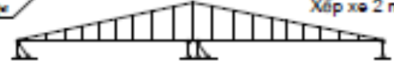
1- Vẽ đường ảnh hưởng phản lực gối của 2 nhịp hai bên. (1đ)
Đah phản lực gối có giá trị tung độ tại gối giữa bằng 1, chiều dài mỗi bên bằng chiều dài nhịp dầm như hình vẽ.

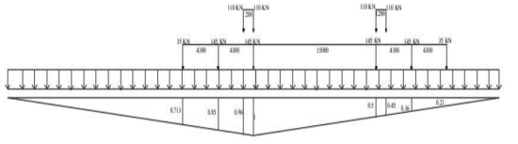
2- Hãy chất tải lên đah phản lực để tính phản lực gối do hoạt tải HL-93 trong trường hợp sao cho đạt lực nén lên trụ là lớn nhất. (2đ):

Chất tải lên cả 2 nhịp của đah
sao cho gây ra nội lực lớn nhất:
Một xe đặt ngay đầu 1 nhịp trục
xe nặng nằm ngay đầu nhịp, xe
thứ 2 cách xe thứ nhất 15m và chất đầy tải trọng làn như hình vẽ. Có 2 PA xe tải 3 trục và
xe 2 trục.
3- Tính phản lực gối do hoạt tải HL-93 trong trường hợp này. (2đ)
Tính các trị số tung độ đah tương ứng vị trí các lực và tính diện tích đah phản lực.
Toàn bộ giá trị phản lực từ 2 nhịp:

V = $\sum_{1}^{n}{p_{i}y_{i}}+p_{l}ω$ = 1168.25 kN

Câu 3 : Bài tập (2đ)
- Tính toán sức kháng dọc trục thân trụ theo cấu kiện gì? (1đ)
Kiểm tra điều kiện cho cấu kiện chịu nén đúng tâm: e_{o} = M/N ≤ l_{o}/800. Có
l_{o}/800 = 0.0125
e_{o}x = M_{x}/N = 0.01625 > l_{o}/800
e₀y = M_{y}/N = 0.0195 > l₀/800
Vậy cấu kiện chịu nén lệch tâm

- Sử dụng công thức để kiểm toán thân trụ: (1đ)
Khi tiết diện ngang cấu kiện không phải hình tròn.
Nếu tải trọng dọc trục tính toán: P_{u} ≤ 0,1ϕf’_{c}A_{g} có thể kiểm tra theo điều kiện:
Nếu P_{u} > 0,1ϕf’_{c}A_{g} :

---Hết---

Ngày biên soạn: 04/7/2022
Giảng viên biên soạn đề thi:
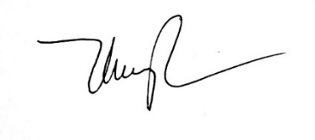

PGS.TS. Lê Thị Bích Thủy

